CINEINFO SV

Manual de Usuario

Índice General
- Introducción y Objetivos del Sistema
- Requisitos e Instalación
- Guía de Inicio Rápido (Primeros Pasos)
- Funcionalidades Principales
- Seguridad y Configuración
- Resolución de Problemas (FAQ)

1. Introducción
Bienvenido al Manual de Usuario oficial de CineInfoSv. Esta guía ha sido estructurada de forma minuciosa para acompañarle en la adopción y el uso óptimo de nuestra plataforma móvil. CineInfoSv es un ecosistema digital avanzado diseñado con el propósito de centralizar, organizar y personalizar la información del universo cinematográfico y del entretenimiento multimedia en un solo lugar.
El objetivo principal del sistema es proveer una navegación fluida, intuitiva y de alta velocidad que le permita explorar catálogos masivos, realizar búsquedas precisas en tiempo real y gestionar una biblioteca personalizada de contenidos favoritos de manera robusta y segura. Nuestra filosofía se centra en la eficiencia: poner a su disposición una interfaz reactiva que resuelva sus consultas de inmediato, transformando la interacción técnica en una experiencia visual placentera y simplificada.

2. Requisitos e Instalación
Para garantizar el funcionamiento correcto de todos los módulos interactivos, el almacenamiento inteligente y los sistemas de seguridad de la plataforma, su dispositivo debe cumplir con las siguientes especificaciones técnicas de base:
Componente | Requisito Mínimo | Detalle Operativo
Ecosistema | Dispositivos Apple (iPhone) | Arquitectura nativa dedicada.
Sistema Operativo | iOS 18.2 o superior | Requerido para el motor de almacenamiento y caché.
Conectividad | Acceso a Internet (Wi-Fi o Datos) | Necesario para la sincronización con el servidor central.
Almacenamiento | 50 MB libres en disco | Para el resguardo de sesiones cifradas y favoritos offline.

2.1 Proceso de Instalación y Configuración Inicial
- Acceda a la tienda oficial de aplicaciones de Apple en su dispositivo móvil.
- Utilice el buscador principal ingresando el término "CineInfoSv".
- Presione el botón de descarga oficial y espere a que el sistema operativo complete la verificación de seguridad e instalación en su menú principal.
- Al abrir la aplicación por primera vez, concede los permisos solicitados en pantalla relativos al uso de la red de datos para asegurar el enlace transparente con la base de datos de la plataforma.

3. Guía de Inicio Rápido (Primeros Pasos)
El acceso al sistema está protegido por una capa de validación de identidad digital. A continuación, se detallan los procedimientos exactos para incorporarse a la plataforma.
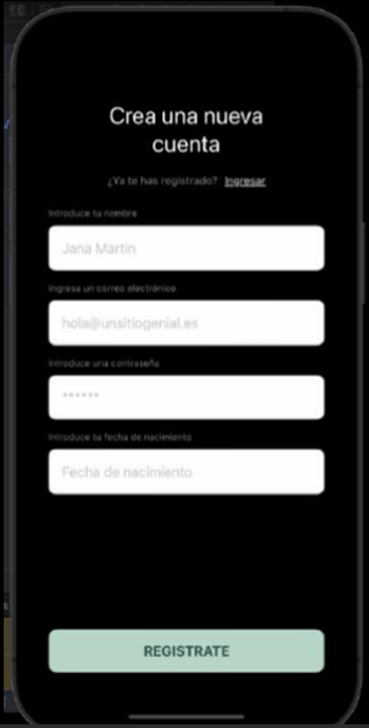

3.1 Creación de una Cuenta de Usuario Nueva
Si usted no dispone de credenciales de acceso activas en el sistema, debe realizar el siguiente flujo operativo guiado por la interfaz visual:
- En la pantalla de inicio de la aplicación, localice y presione el enlace interactivo inferior denominado ¿No tienes cuenta? Regístrate.
- El sistema desplegará de inmediato un formulario estructurado con un fondo negro profundo y bloques de entrada redondeados y limpios. Reclame y rellene los campos solicitados en el siguiente orden estricto:
  - Introduce tu nombre: Ingrese su nombre y apellido completos (este dato personaliza sus futuros paneles de bienvenida). El marcador de ejemplo visual muestra "Jana Martin".
  - Ingresa un correo electrónico: Digite una dirección de correo válida y bajo su control operativo (ejemplo visual: "hola@unsitiogenial.es"). Este correo funcionará como su clave de identidad única ante la plataforma.
  - Introduce una contraseña: Genere una secuencia confidencial de caracteres seguros. El campo ocultará automáticamente los caracteres bajo esferas sólidas para proteger su privacidad visual.
  - Introduce tu fecha de nacimiento: Complete este bloque seleccionando los datos correspondientes para validar las políticas de seguridad de edad de la aplicación.
- Una vez verificado que los datos son correctos, presione el botón rectangular inferior con la etiqueta en mayúsculas "REGÍSTRATE". El sistema validará la información y, tras emitir una confirmación de éxito en pantalla, la devolverá al panel de ingreso para efectuar su primer acceso formal.
REQUISITO CRÍTICO DE SEGURIDAD: Para asegurar la integridad de su cuenta, la contraseña debe poseer un largo mínimo de 8 caracteres. Se recomienda evadir combinaciones basadas en secuencias numéricas evidentes o datos de fechas de nacimiento expuestas en el campo continuo.

3.2 Proceso de Inicio de Sesión
Una vez creada su cuenta, el ingreso regular se realiza a través de la interfaz de acceso principal de la aplicación:
- Visualice la pantalla de inicio donde se expone el imagotipo minimalista de la app con el texto superior CINEINFO SV en un contenedor de alto contraste.
- Ubique el primer campo de captura color crema con la etiqueta interior Email y digite su correo registrado.
- Desplácese al segundo bloque etiquetado como Contraseña e introduzca la clave asignada.
- Presione el botón interactivo verde menta pastel con el texto centrado Iniciar sesión.
- El sistema activará en ese instante un indicador de carga circular continuo. Este elemento visual ratifica que se está ejecutando la autenticación cifrada en nuestros servidores remotos. Si los datos coinciden, la aplicación guardará una llave digital temporal en la memoria interna del teléfono y le dará acceso instantáneo a la pantalla de inicio.
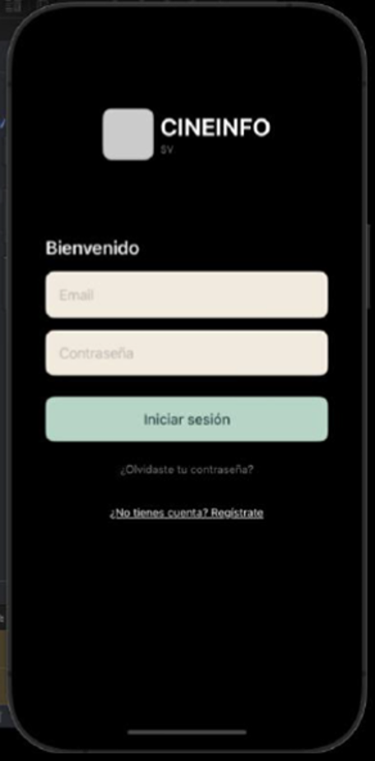

4. Funcionalidades Principales
Una vez completado el inicio de sesión, usted accede al panel de control de entretenimiento central de CineInfoSv, diseñado para operar bajo una arquitectura reactiva de alta velocidad.

4.1 Anatomía Visual de la Pantalla de Inicio
La interfaz principal adopta un fondo oscuro continuo para mitigar el cansancio visual del usuario y se compone de las siguientes áreas funcionales específicas:
- Barra de Herramientas Superior: Contiene a la izquierda un menú lateral interactivo (representado por tres líneas horizontales), el título central de la app CINEINFO, un icono con forma de Lupa dedicado a las búsquedas, y un icono de Corazón con relleno rojo vibrante que otorga acceso directo e inmediato a su biblioteca personal de favoritos.
- Menú de Categorías Temáticas: Justo debajo de la barra principal, se disponen tres botones de conmutación en mayúsculas: PELICULAS, SERIES y ANIMES. El usuario puede alternar entre estos catálogos de forma táctil; el sistema identificará la sección activa mediante un subrayado visual continuo en la pantalla (por ejemplo, el catálogo seleccionado actualmente en la interfaz real corresponde a SERIES).
- Rejilla Modular de Contenidos: Los elementos del catálogo se organizan de forma limpia en una cuadrícula simétrica de tres columnas. Cada celda de la cuadrícula expone el cartel oficial de la producción con su título centrado en tipografía blanca y una etiqueta de calidad flotante colocada sobre su esquina superior derecha (por ejemplo, indicadores HD o CAM). En la pantalla real se pueden apreciar títulos destacados en despliegue activo como "The Boys", "From", "Kiss Me", "Ley y Orden", "Euphoria" y "Berlín".
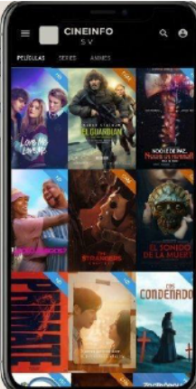

4.2 Operación del Motor de Búsqueda y Filtrado
- En la barra de herramientas superior de la pantalla de inicio, presione el icono de la lupa.
- El sistema desplegará de inmediato un campo de entrada de texto interactivo. Inicie la escritura del título de la obra que desea localizar.
- El motor reactivo de la aplicación filtra los carteles en la rejilla de tres columnas en tiempo real conforme introduce cada carácter, eliminando tiempos muertos de espera y refrescando la pantalla de inmediato sin parpadeos.

4.3 Consulta de Detalles y Gestión de Favoritos
Al pulsar de forma táctil sobre cualquiera de los carteles de la rejilla principal, la interfaz realizará una transición fluida hacia la Ficha Técnica Expandida del contenido seleccionado. Este panel se estructura de la siguiente manera:
- Sección de Cabecera: Muestra el cartel oficial de la producción a gran escala e incluye la etiqueta de calidad visual en un recuadro azul sólido.
- Bloque de Metadatos Comprobados: Expone el título oficial de la cinta en letra negrita destacada, seguido por una línea de datos técnicos que detalla el año de lanzamiento, la clasificación de géneros asignados por el sistema y la duración exacta en horas y minutos (ejemplo: "2024 • Acción, Aventura • 2h 15m").
- Sinopsis General: Despliega un bloque de texto fluido titulado Descripción general donde se vuelca el argumento narrativo oficial de la obra extraído directamente de nuestros servicios de información en la nube.
- Control del Botón de Favorito: En el lateral derecho del título, se ubica un botón interactivo con forma de Corazón. Su funcionamiento e impacto en el sistema opera bajo las siguientes pautas:
  - Si el contenido no pertenece a su biblioteca personal, el icono se mostrará como una silueta blanca vacía. Al presionarlo, el sistema activará un indicador de carga rápida y transformará el icono en un corazón con relleno rojo vibrante.
  - Al realizar esta acción, la aplicación ejecuta un doble proceso de resguardo inteligente: guarda la ficha técnica de forma permanente en el almacenamiento físico local del teléfono (lo que le permitirá consultar esta información e incluso abrir su biblioteca de favoritos en modo offline cuando no disponga de conexión a Internet) y, de forma simultánea, envía una copia de seguridad cifrada a su perfil en la nube.
  - Para remover una producción de su lista, presione nuevamente el icono de corazón con relleno rojo; el sistema eliminará el registro de la memoria local y de los servidores centrales tras completar la validación.

5. Seguridad y Configuración
El control del entorno operativo, el resguardo de la privacidad de la cuenta y el ajuste de consumo de datos se centralizan en el panel de Configuración (Settings) de la aplicación.

5.1 Gestión de Datos de Perfil y Preferencias
Para ingresar a este módulo, despliegue el menú lateral de opciones desde la pantalla principal y seleccione el engranaje de ajustes. Las opciones se estructuran en los siguientes bloques específicos:
- Bloque de Gestión de Cuenta (CUENTA): Expone los datos informativos de la sesión activa en el terminal. Muestra de forma fija las filas de Perfil de usuario (con el nombre del usuario logueado, ej: "Jana Martin") y Correo electrónico (ej: "hola@unsitiogenial.es").
- Bloque de Optimización y Preferencias (PREFERENCIAS): Contiene dos interruptores deslizantes de control táctil directo:
  - Notificaciones push: Permite activar o silenciar las alertas automáticas que el sistema emite al teléfono relativos a actualizaciones del catálogo o avisos de cuenta.
  - Descargar solo con Wi-Fi: Un interruptor crítico de optimización. Al estar activado, la aplicación restringirá de forma estricta la descarga de recursos gráficos pesados (como carteles en alta resolución o imágenes de cabecera) cuando el dispositivo esté conectado a la red de telefonía móvil. Esto protege el plan de datos y limita el consumo de saldo del usuario.
- Bloque de Asistencia Legal y Soporte (SOPORTE): Otorga enlaces directos para interactuar con las opciones de Centro de ayuda (que invoca un soporte web externo asistido por nuestros técnicos) y los Términos y Condiciones regulatorios de la plataforma. En el pie de página se expone siempre la versión del sistema (ej: "CineInfo SV v1.0.0") para auditorías de soporte.

5.2 Proceso de Cambio de Contraseña (Recuperación de Acceso)
En caso de requerir el restablecimiento de su clave confidencial por motivos de seguridad o por olvido involuntario de las credenciales de ingreso, ejecute los siguientes pasos:
- En la pantalla de acceso inicial, presione el enlace interactivo central denominado ¿Olvidaste tu contraseña?.
- La aplicación cargará una pantalla limpia con el encabezado formal ¿Has olvidado tu contraseña? y el indicador secundario Nueva contraseña.
- Ubique el campo de texto blanco central e introduzca la dirección de correo electrónico exacta que vinculó originalmente a su perfil de usuario.
- Visualice la zona inferior donde figuran dos opciones en mayúsculas: el botón de retorno Iniciar sesión y, justo debajo de este, la instrucción interactiva principal ENVIAR.
- Presione la opción de control ENVIAR. En ese instante, los servidores centrales de la aplicación procesarán de forma automática la petición y emitirán una alerta emergente de éxito confirmando que, si la dirección de correo provista existe en los registros físicos de la base de datos segura, se han despachado las instrucciones electrónicas automatizadas necesarias para restablecer el acceso al entorno digital de manera resguardada.
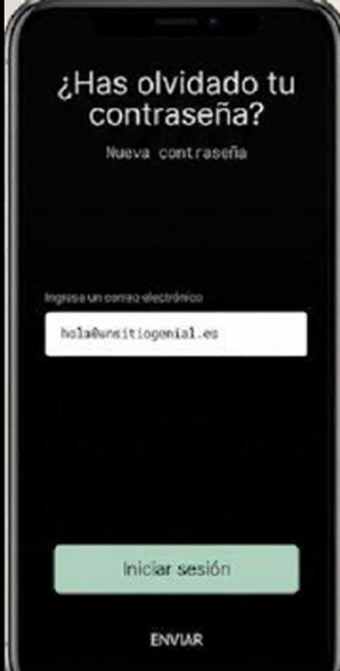

5.3 Cierre de Sesión Seguro
- Dentro del panel de Configuración, desplácese hasta la zona inferior de la pantalla.
- Ubique y pulse el botón rectangular rojo destacado con la etiqueta Cerrar sesión.
- El sistema desplegará momentáneamente un ProgressView circular de carga. Durante este breve lapso, la aplicación borra de forma definitiva las llaves de acceso digitales (tokens) resguardadas en la memoria UserDefaults del dispositivo, rompe el enlace activo con el servidor central y bloquea el entorno para impedir accesos no autorizados.
- Al concluir el borrado seguro, la aplicación le redirigirá de manera automática al panel de Login inicial.

6. Resolución de Problemas (FAQ)
Este apartado provee soluciones rápidas a los escenarios de error operativos más comunes dentro de la plataforma para evitar tiempos de espera con soporte técnico técnico.
Problema Detectado | Causa Probable | Acción Correctiva Recomendada
Mensaje de error en texto rojo: "Credenciales incorrectas" en el Login. | La dirección de correo introducida no existe o la contraseña digitada no coincide con el registro cifrado. | Verifique que la tecla de bloqueo de mayúsculas no esté activa por error. Si persiste, utilice la opción "¿Olvidaste tu contraseña?" para restablecer la clave.
El indicador de carga circular en la pantalla de inicio se cierra de forma indefinida y la rejilla se muestra vacía. | El dispositivo móvil ha perdido la conexión de datos o la señal de la red Wi-Fi es inestable, impidiendo la comunicación externa. | Cierre la aplicación de fondo, verifique el estado de su enrutador de internet o señal telefónica y vuelva a abrir CineInfoSv.
Mensaje de error: "El correo electrónico ya está en uso" durante el registro. | La dirección de correo electrónico que intenta dar de alta ya se encuentra asignada a una cuenta de usuario existente. | Utilice un correo electrónico alterno para completar el registro o regrese al panel de acceso e inicie sesión con esa cuenta.
Los carteles e imágenes de las películas no se cargan en la pantalla al estar fuera de casa. | Usted se encuentra utilizando redes de datos móviles y tiene el interruptor "Descargar solo con Wi-Fi" encendido en los ajustes. | Acceda al panel de Configuración de la aplicación y apague de forma temporal el interruptor de resguardo de Wi-Fi para permitir la descarga sobre la red telefónica.

6.1 Preguntas Frecuentes de los Usuarios
¿Cómo puedo recuperar mi cuenta si he olvidado por completo mi correo registrado?
Por motivos de estricta privacidad y cumplimiento normativo de protección de datos, el sistema cifra las identidades. En este escenario extremo, debe enviar un correo electrónico directo a nuestra casilla de asistencia adjuntando su nombre completo de registro para que un técnico de soporte valide manualmente su identidad en el sistema central.
¿Puedo mantener mi perfil abierto y sincronizado en múltiples terminales?
Sí. La plataforma permite mantener sesiones activas y sincronizadas de forma simultánea en un máximo de tres (3) dispositivos móviles de manera transparente y segura.
¿Qué canales formales de atención existen si requiero soporte adicional?
Usted puede escribir de forma directa al correo oficial de atención: soporte@cineinfosv.com detallando su consulta o fallo en pantalla. Nuestro equipo de atención al usuario le brindará una respuesta formal en un plazo máximo no mayor a 24 horas hábiles.

